Léonard : veni, vidi, Vinci !
Groupe Anamorphose (Bordeaux)
Création prévue > été 2026

Texte, dessins et inventions de Laurent Rogero
Léonard : Laurent Rogero
L’assistant : Stéphane Le Sauce

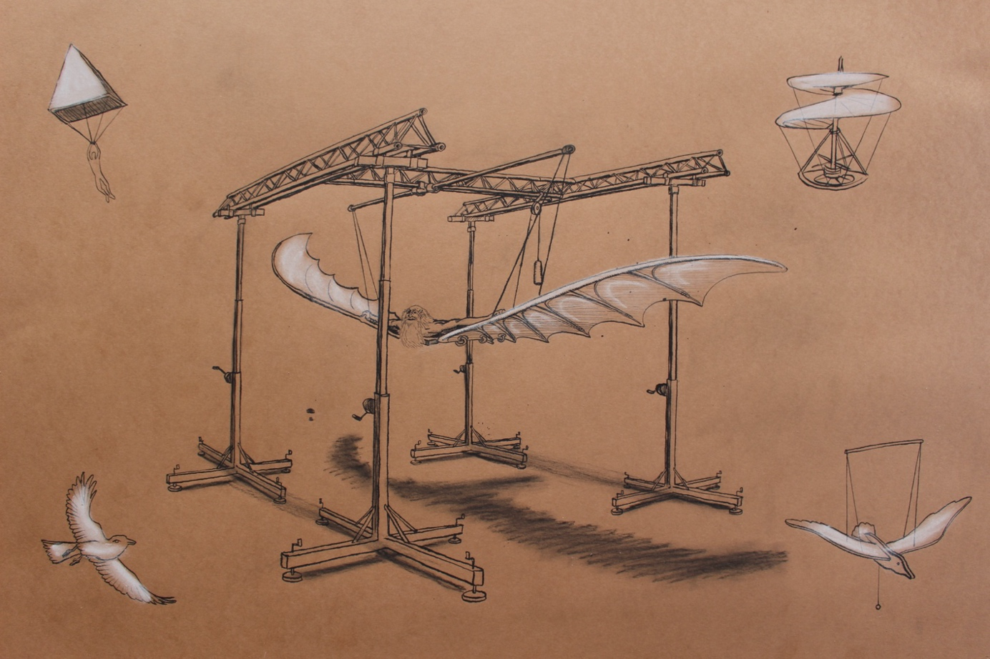

The renaissance show > Dans votre théâtre, ou votre espace public, Léonard se présente, suivi de son assistant. Ils ont installé une structure métallique. Elle est le support des inventions qu’installe son assistant au gré des démonstrations de Léonard. L’artiste-savant montre ainsi un cheval articulé, qu’il monte, et fait tenir en équilibre sur ses pattes arrière : une préfiguration de la statue équestre de 7m de haut que Léonard doit réaliser pour la gloire des ducs Sforza à Milan. Il manipule une tête géante d’écorché, figuration des espoirs offerts par la recherche médicale et les avancées humanistes. Il fait fonctionner une machine volante inspirée par le vol des oiseaux : encore quelques progrès et on pourra retirer les fils qui la retiennent… Durant son boniment, Léonard est débordé par son art et son goût du spectacle : il digresse, danse, chante (accompagné par son assistant), fait des blagues, et dans son enthousiasme, il vend aux habitants sa célèbre Joconde, exceptionnellement mise aux enchères à rebours de son prix ! Avec, en prime : le secret de son sourire !

Leonard de Vinci, homme imaginaire > Cinq siècles après sa disparition, nous imaginons encore Léonard de Vinci. Et malgré ses tableaux, ses carnets, ses croquis, il reste un personnage imaginaire. Pas seulement parce qu’il a soigné sa légende, mais parce qu’il a vécu d’imagination. Toute sa vie, il a rêvé d’un monde nouveau. C’est pourquoi on a fait de lui le symbole de la Renaissance. Or ce monde nouveau, à renaître, n’est pas encore arrivé à terme. C’est pour cette raison, à mon avis, que Léonard reste vivant dans nos imaginaires, et que le sien demande à être revisité.

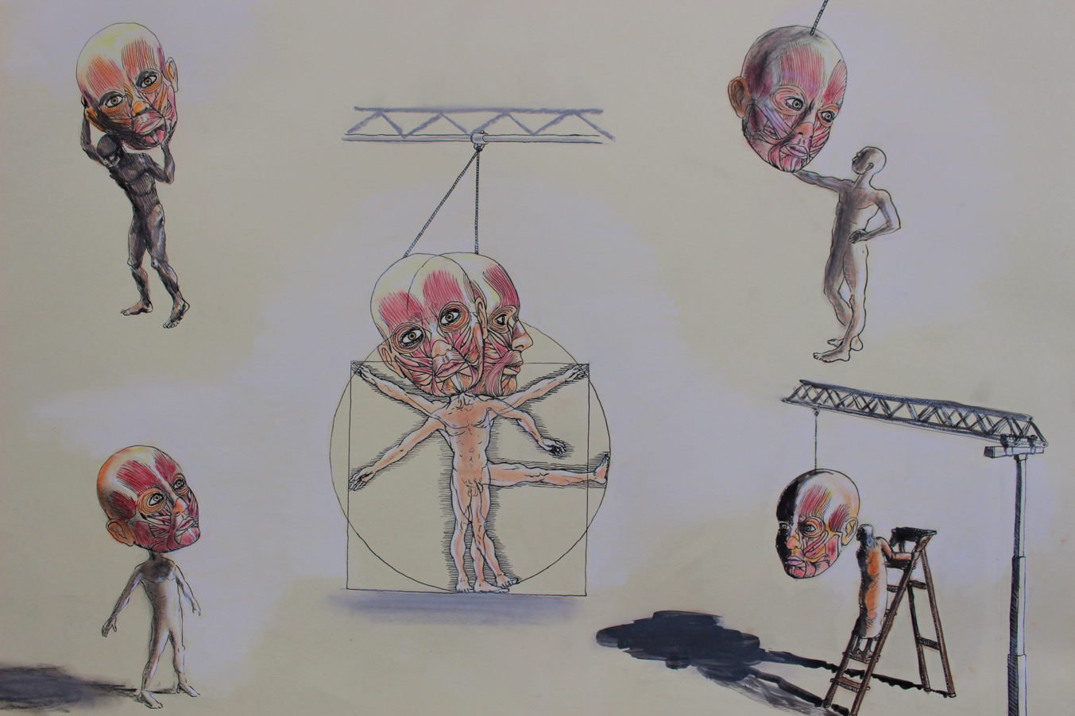

Un homme de science et de rêve > On se représente souvent Léonard comme un être surnaturel, surhumain, parce qu’il maîtrise les mathématiques, la botanique, l’anatomie, l’architecture, l’urbanisme, la philosophie, la musique, la sculpture, la peinture. Ce qu’on sait peu, c’est qu’il n’a, en réalité, rien inventé. Et même sa merveilleuse technique de peinture ne produit qu’une douzaine de tableaux, uniques et sans descendance au niveau du style. Je dirais qu’il fait mieux qu’inventer : il concentre les imaginaires les plus fous de son époque (tant dans le domaine artistique que technique et scientifique), et il les incarne.

Un homme à renaître > L’alchimie, l’utopie, l’humanisme : ces courants d’esprit qui traversent la Renaissance ont littéralement pris corps dans Léonard de Vinci. Il en est si possédé qu’il ne tient pas en place, et passe frénétiquement d’une dissection de cadavre à un plan de machine, d’un dessin d’observation à la réalisation d’une fresque, d’une expérience chimique à l’assèchement d’un marais. Souffrant comme ses contemporains d’un monde ravagé par les guerres, les épidémies et les inégalités, Léonard passe sa vie à rechercher les clés de la vérité, de la beauté du monde, pour les livrer aux hommes afin qu’ils renaissent en paix.

Un homme de spectacle > Evidemment, avec de si grands projets pour l’Homme, il a besoin d’argent. Il ne cesse d’en rechercher auprès des grands protecteurs de l’époque. Lesquels, subjugués par son élan, finissent par l’accueillir et plus ou moins le subventionner pour ses recherches. Mais les Nobles italiens préfèrent lui commander de somptueuses fêtes, car Léonard passe aussi pour le plus grand metteur en scène de spectacles. Ce dernier métier fut sans doute celui qu’il exerça le plus régulièrement.
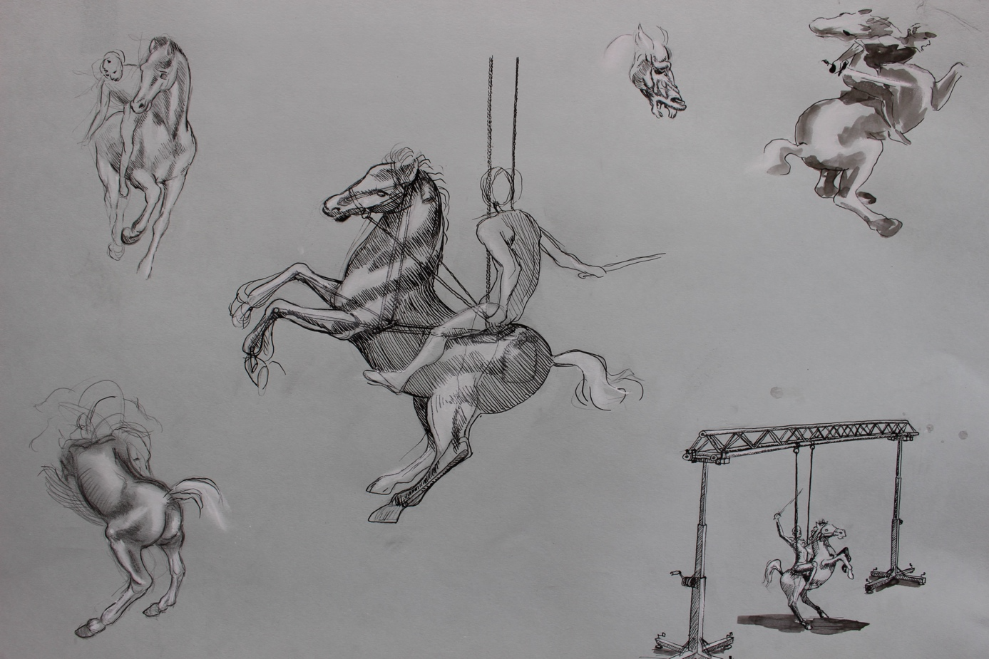
Le spectacle d’un homme qui rêve > Après Florence, Milan, Venise, Rome, j’ai imaginé Léonard débarquer dans votre ville. Il vient y chercher de nouveaux protecteurs pour financer ses recherches. Pour convaincre des bienfaits qu’il peut apporter à la ville, il fait à ses habitants la démonstration de ses observations, découvertes et réalisations. Mi-bateleur joyeux, mi-savant fou, il vient partager avec le public sa vision d’un monde nouveau, un monde plus beau, encore à naître. Comme à la cour des cités d’Italie, si en fin de compte il n’y gagne pas beaucoup d’argent, il fait croître sa légende, et il propage l’esoir dans le progrès.

En bref… Un spectacle d’une heure, pour faire revivre avec onirisme et humour, Léonard de Vinci et la Renaissance. Revivre la Renaissance comme le formidable élan d’une société qui veut s’arracher à l’obscurantisme et au malheur : une société qui veut voir dans ses capacités techniques, scientifiques, philosophiques et artistiques, le moyen de s’améliorer, retrouver l’espoir et aller de l’avant. Cet élan sociétal fera rire quand on mesurera les ratés de l’Histoire postérieure, mais on y retrouvera aussi la source d’un véritable espoir dans le progrès, nourri de la sagesse des Anciens et d’une confiance renouvelée dans la Nature. Revivre Léonard de Vinci pour retrouver, dans cette figure attachante de génie dispersé et joueur, la source claire de l’artiste comme du chercheur : une fascination pour le Vivant, et le désir d’en percer les mystères. Non pour l’exploiter, mais pour le célébrer.

Conditions d’accueil
à jouer en extérieur comme en salle
Tout public dès 10 ans
Jauge : 300 en tout public, 200 en scolaire à partir du collège
Espace minimum : 6mx6mx4m
Temps d’installation : 4h
Durée du spectacle : 1h
2 personnes en tournée au départ de Bordeaux
Prix de cession : 1700 euros la représentation / 3000 euros les deux représentations dans la journée au même endroit

CONTACT DIFFUSION
Laurie Arrecgros // 07 85 90 99 57
laurie@groupe-anamorphose.com

Suivez l’actualité du Groupe Anamorphose :
Site internet : www.groupe-anamorphose.com


Facebook : https://www.facebook.com/GroupeAnamorphose/
Instagram : https://www.instagram.com/groupeanamorphose/

